1.Введение

Наше приложения предназначено для ведения кадрового учета, это будет являться основной функцией нашего приложения. Это включает в себя ведение учета работников их должности, квалификацию, так в приложении будет вестись учет заработной платы, будет планироваться график работников и выполняемых работ.

2.Актуальность

Наше приложение не имеет высокую востребованность и может вообще не имеет, но мы надеемся что это приложение может помочь участникам малого бизнесе, не имеющих средств на создание собственных администрируемых баз для ведения бизнеса, в качестве

3.Задача

Мы взяли за основу строительную контору, которой вдруг понадобился способ учета работников, способ коммуникации между работниками и удобство работы и планирования, но в то же время это должно быть что-нибудь простое, что имело бы хороший функционал, с минимумом сложности для взаимодействия, т.е. (приложение для телефона в которое смог бы зайти работник и узнать все что нужно для него).

Но основная причина, по которой мы принялись создавать именно такое приложение, это получить практический опыт работы с предметной областью, и учиться применять те знания, которые мы получили на занятиях, т.е. на наш взгляд этот проект является в меру простым в плане функционала и в меру сложным для нас в плане исполнения.

4. В работе участвовали 3 человек Елисеев Дмитрий, Холдаров Саид и Дмитрий Коряйкин.

Елисеев: было создания базы данных из структур. Он занимался тем что создавал новые типы данных.

Коряйкин: написание код, который выполнял сортировочную и поисковую работу ведения статистики.

Холдаров: Ведение отчета и написание интерфейса для приложения.

5.Новый тип данных выделяемый для каждого работника он хранит в себе id работника, возраст имя, стаж работы, и должность

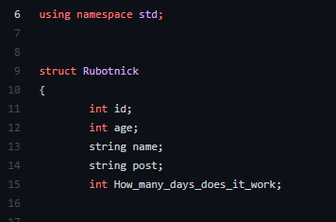

Это структура приложения.

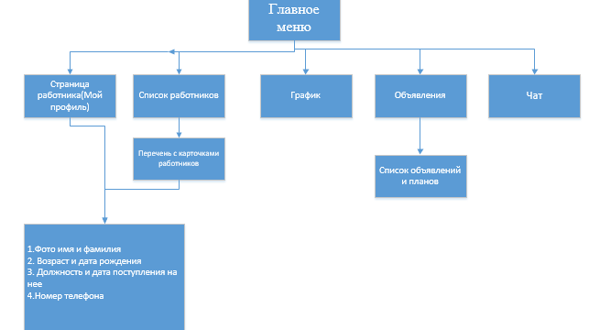

6. Работа над проектом началась в конце ноября, в течении недели с 25.11 до 02.12 мы изучали предметную область, изучали материалы лекций и с 06.12 началась непосредственная работа над реализацией проекта.

7.Инструментами разработки были такие приложения:

1. Редактор кода Visual Studio.

2. Инструмент создание активного интерфейса Figma.

3. Онлайн редактор кода для быстрой компиляции GDBoline.

4. И текстовый редактор Microsoft word для составления отчетной документации.

8.

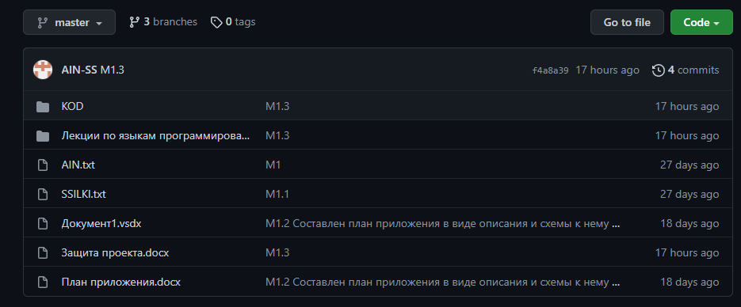

9.

10.